**Minimizar AFDs**

**ALUNO: Dericson Pablo Calari Nunes** Existem outras maneiras de simplificar o autômato abaixo?

1) O que significa minimizar um AFD? Usar livro para referência.

2) Quando se considera a minimização de AFDs o que queremos dizer com estados inatingíveis?  O que são estados equivalentes? O que são classes equivalentes? Usar livro para referência.

3) Descreva o procedimento para eliminar estados inatingíveis e de um exemplo de processamento. Usar livro para referência.

4) Descreva um procedimento para determinar os estados equivalentes de um AFD. Dê um exemplo. Usar livro para referência.

5) Descreva um procedimento para construir um AFD a partir determinação dos estados equivalentes. Usar livro para referência.

RESPOSTAS:

1. **Minimização de AFD** é o processo de transformação de um dado autômato finito determinístico (AFD) em outro equivalente que tenha um número mínimo de estados.
2. Estados inatingíveis: são aqueles estados impossíveis de se alcançar a partir do estado inicial do AFD, para qualquer cadeia de entrada.  
   Estados equivalentes: Dois estados q e p são ditos equivalentes se, e somente se, para qualquer cadeia w pertencente a Σ*, δ(q,w) e δ(p, w) resultam simultaneamente em estados finais, ou não-finais.
3. 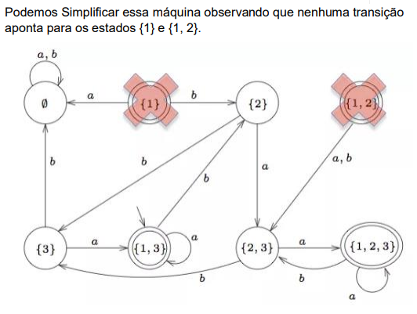
4. Dois estados q e q’ em um AFD M = ( Q, Σ, δ, q0, F ) são equivalentes (ou indistinguiveis) se, para quaisquer strings u ∈ Σ*, os estados a que u leva, quando lido a partir de q ou de q’ são ambos de aceitação, ou ambos de rejeição. Estados equivalentes podem ser unificados em um único, sem que isso afete o comportamento de M.
5. Exemplo: Considere os estados de aceitação c e g. Eles são ambos estados que, uma vez atingidos, nunca se sai deles, desde que se leia 0 ou 1  
   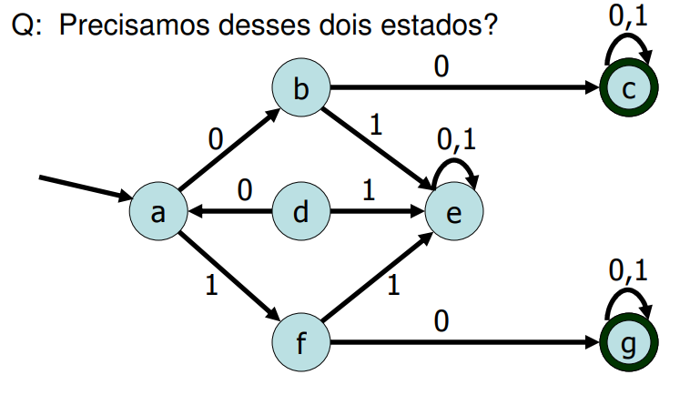  
   R: Não, eles podem ser unificados como se mostra abaixo.   
   Q: Existem outros estados que podem ser unificados porque quaisquer sufixos subsequentes produzem o mesmo resultado?  
   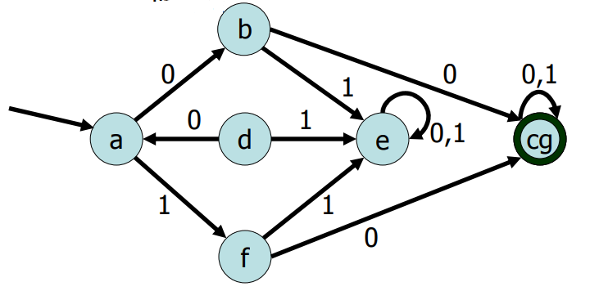  
   R: Sim, b e f. Note que se estamos em b ou f então:   
   1. se o string termina, é rejeitado em ambos os casos   
   2. se proxchar=0, aceita c/ qq sufixo em ambos os casos   
   3. Se proxchar=1, rejeita c/ qq sufixo em ambos os casos Portanto, unificamos b com f.  
   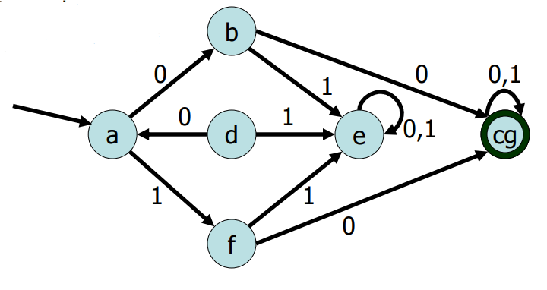  
   Intuitivamente, dois estados são equivalentes se todos as computações subsequentes a partir deles são iguais. AFD final:   
   